
今日动态
第十一周 11月10日 星期一 晴
一、晨间入园
1.出勤：今日来园23人,3人事假。
2.入园情况：今天早上入园，宝贝们都能大声和老师打招呼，越来越有礼貌了哦！

- 户外活动
今天我们户外活动玩了攀爬架。孩子们选择自己喜欢的路线进行游戏。印桉聿、孙天艺、高煜宁、陶亦修、胡皓泽、冯奕程、史心烨、张一航、许皓宇、张展旭、刘欣妍、谭悦、周洢柠、唐艺哲、张若瑾、李星渔、王雨桐、陆晟钰、李奕彤、唐若茜、张先彤、王烁等幼儿能够主动加入游戏。
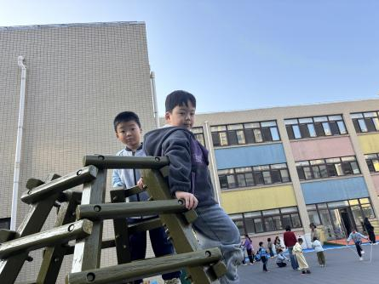 | 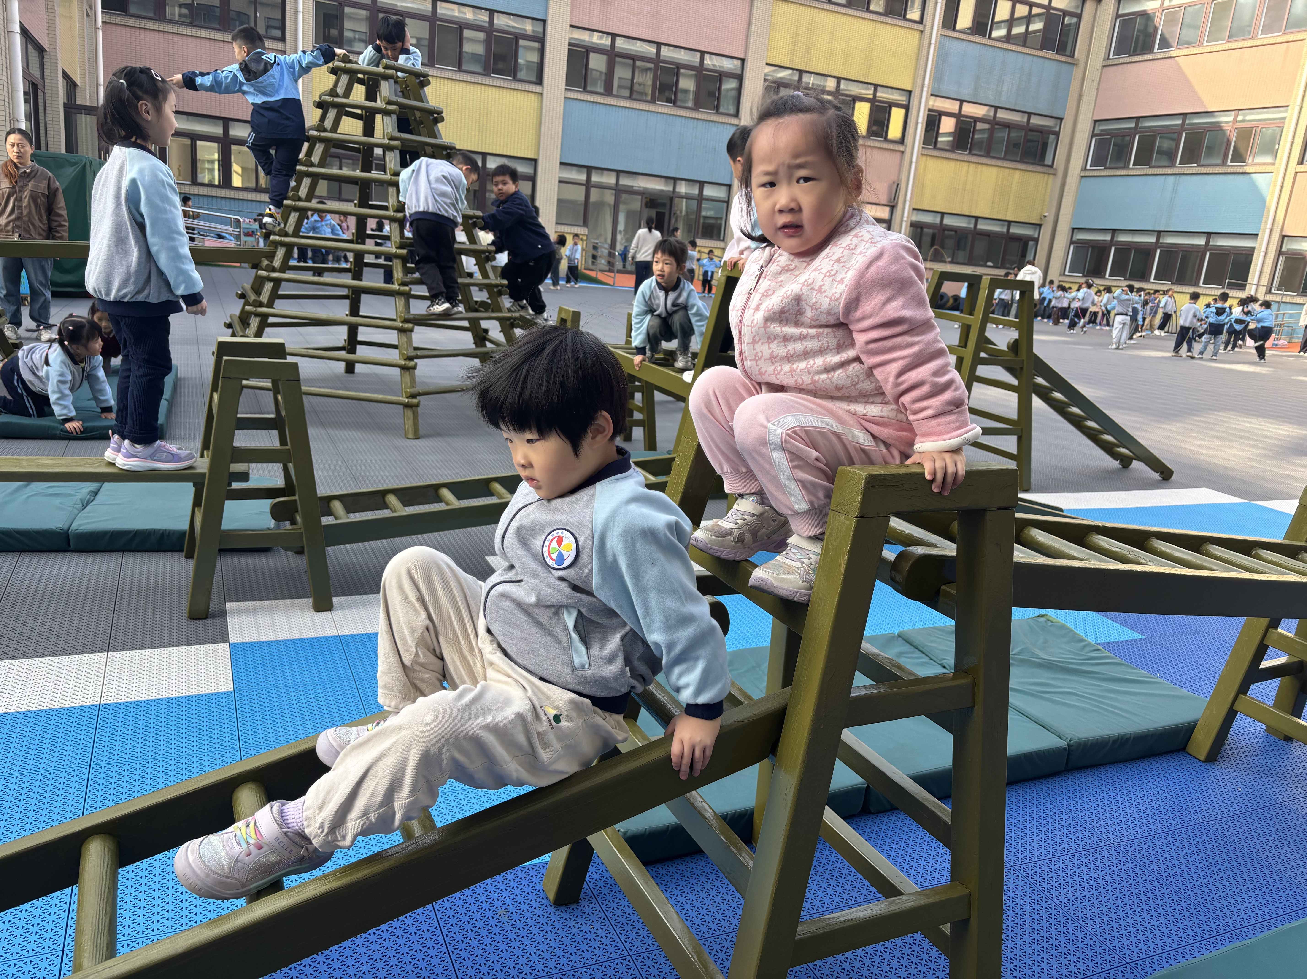 | 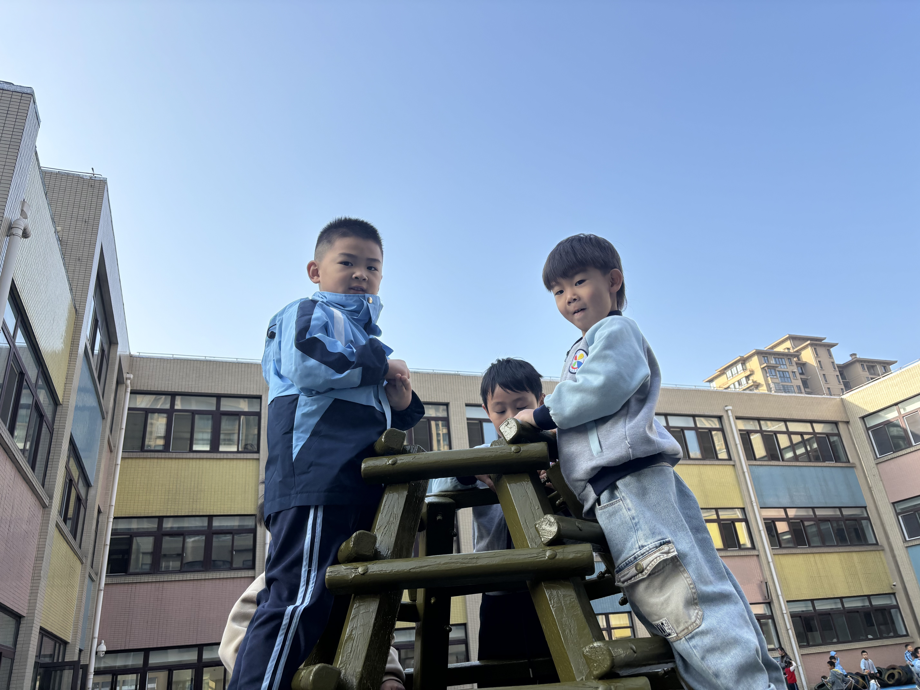
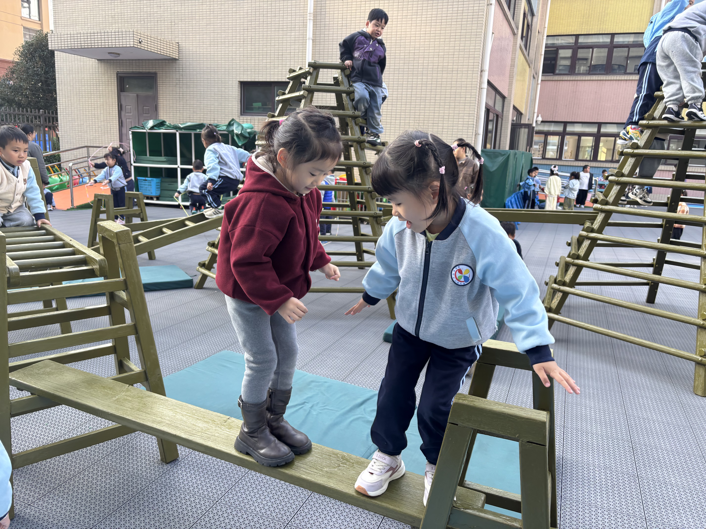 | 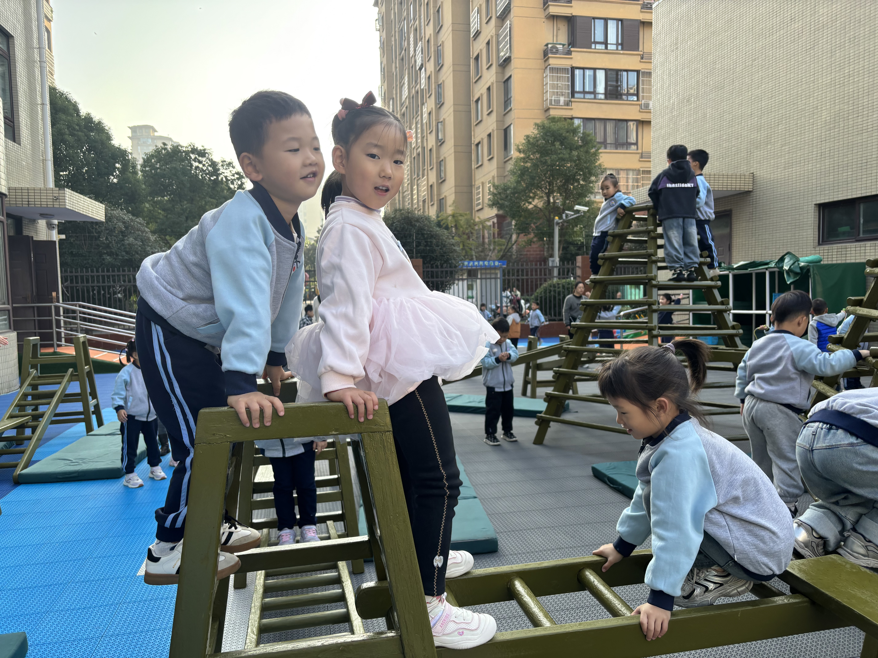 | 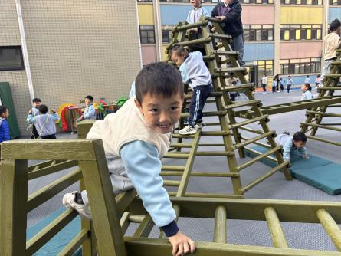

- 集体活动：数学《它们一样多吗？》
本次活动是一次观察类认知活动，蔬菜是我们日常活动中经常接触的食物，秋天又是蔬菜丰收的季节。 各种蔬菜有不同的外形特征，我们选择幼儿常接触到的蔬菜作为观察的对象，这样既符合幼儿的生活经验，又有一定的挑战性。蔬菜可以分为瓜类、绿叶类、茄果类、白菜类、块茎类等类别。本次活动主要通过图片、实物等帮助幼儿观察了解各种蔬菜的名称、外形特征、颜色等。印桉聿、孙天艺、高煜宁、陶亦修、胡皓泽、冯奕程、史心烨、张一航、许皓宇、张展旭、刘欣妍、谭悦、周洢柠、唐艺哲、张若瑾、李星渔、王雨桐、陆晟钰、李奕彤、唐若茜、张先彤、王烁、谭安哲尝试用一定的方法（从整体到局部、从外到内）发现常见蔬菜的外形特征。
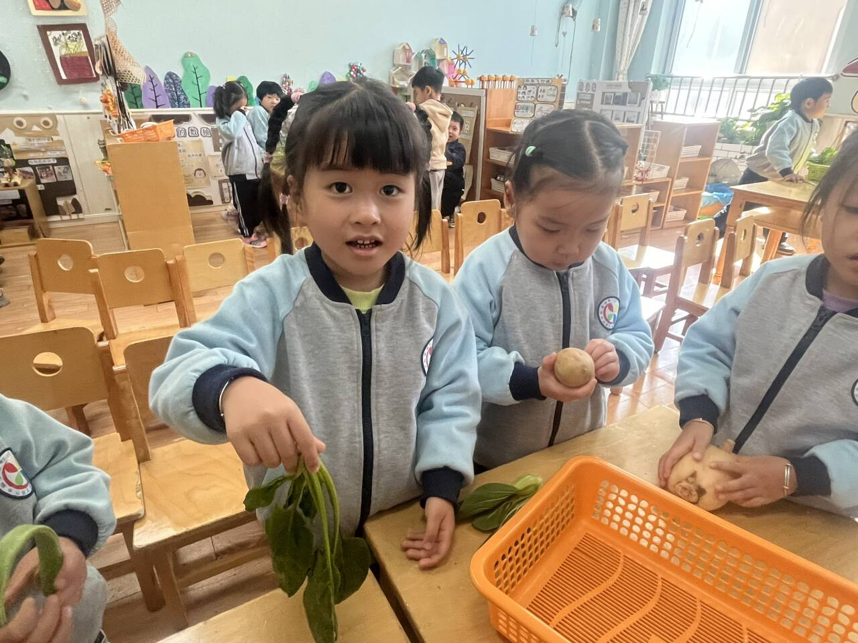 | 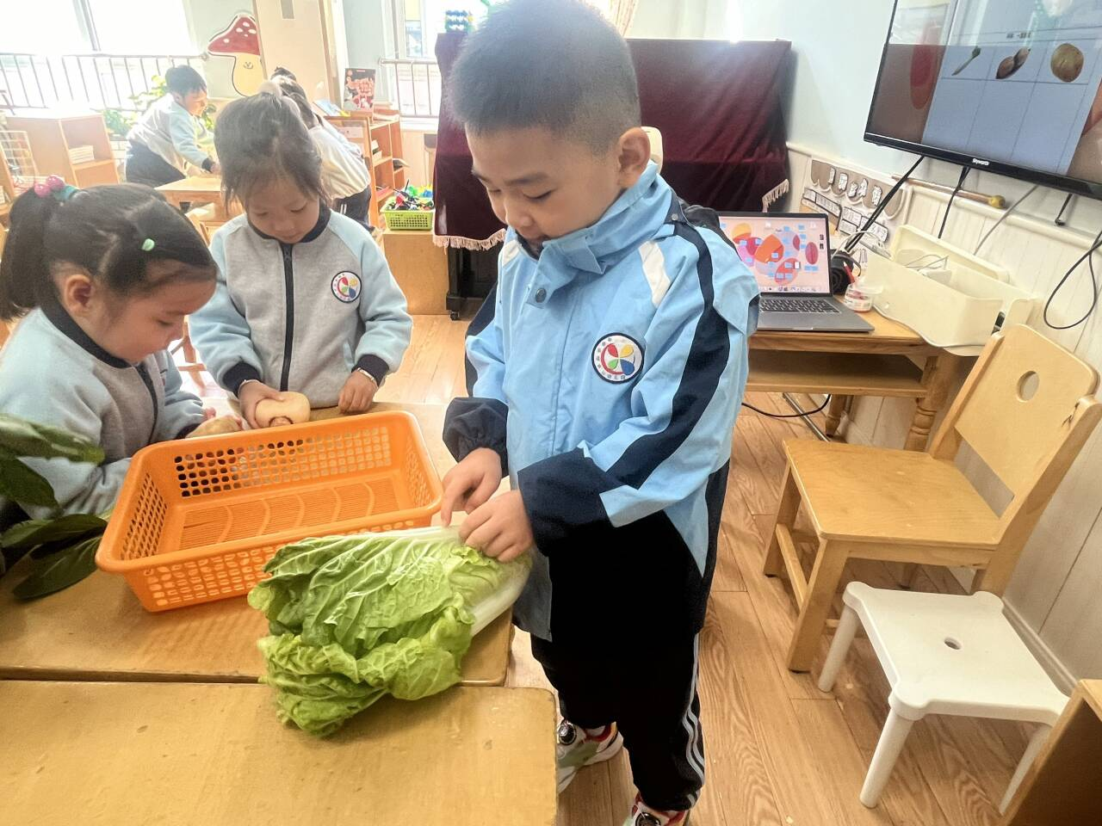 | 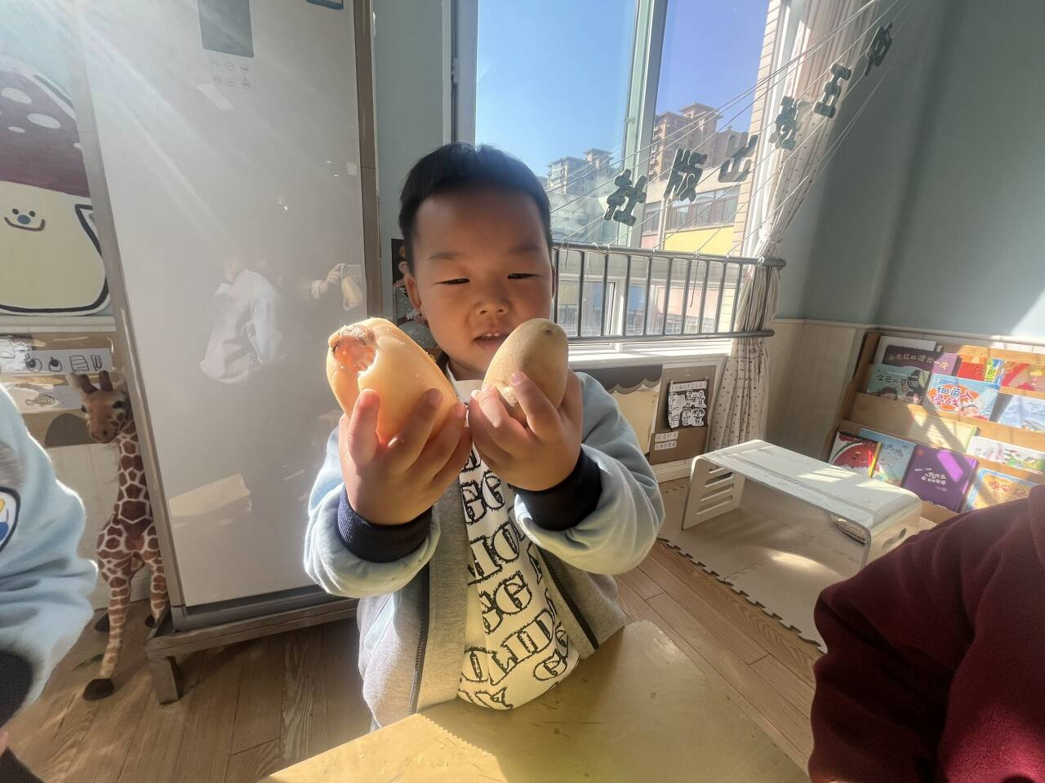
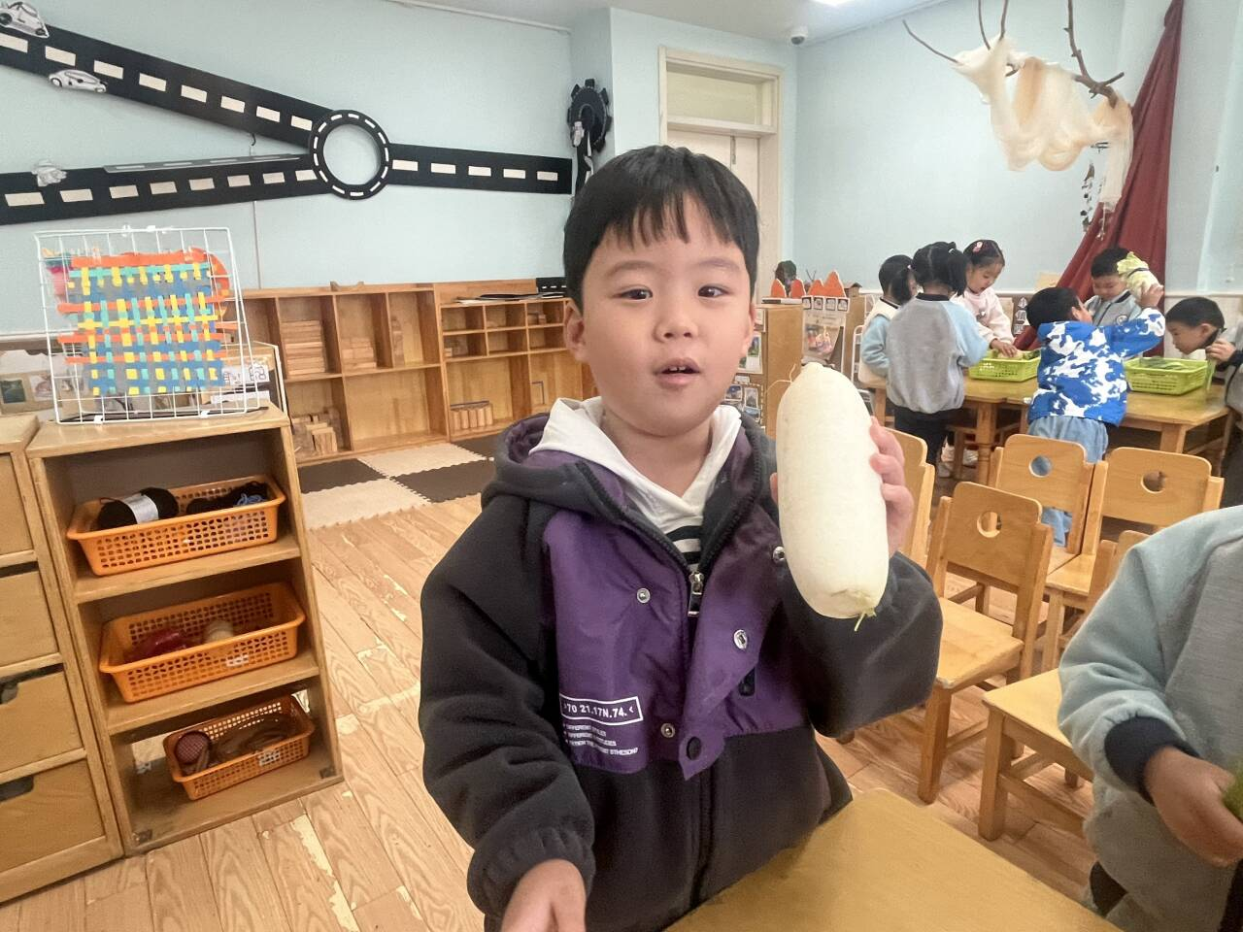 | 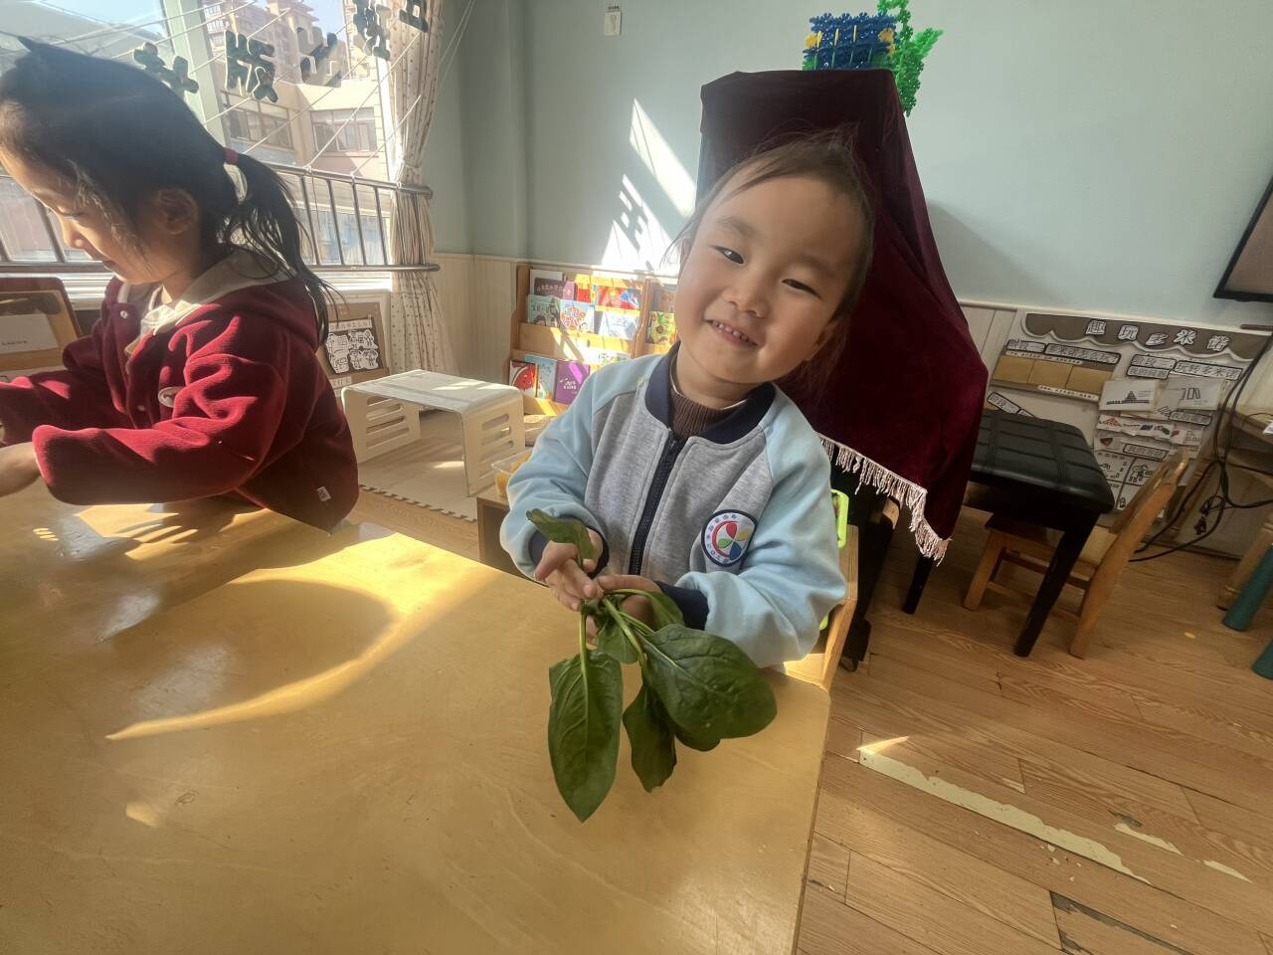 | 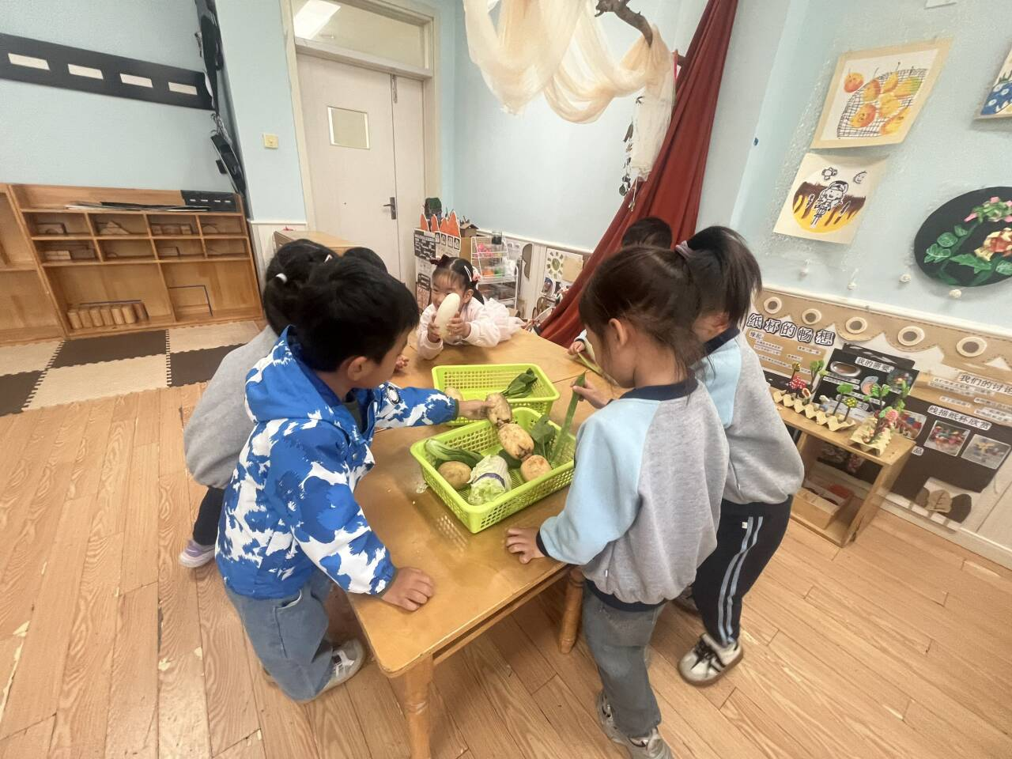

四、午餐时光
今天的午餐是黑米饭、杏鲍菇炒牛柳、西蓝花炒胡萝卜、翡翠白玉汤。今天的进餐过程中，所有的孩子都将饭菜汤全部吃完了，张若瑾、李奕彤、孙天艺、刘欣妍、陆晟钰吃得太慢了还需要加油再快一些。

五、温馨提示
明后两天学校有活动，需要穿好秋季园服，谢谢配合！

